11. Elektronické nakupování
Podnikům v České republice se dlouhodobě daří ve sledovaných ukazatelích v oblasti elektronického obchodování. Nejen, že roste podíl podniků, které elektronicky nakupují, ale zvyšuje se především hodnota nákupů uskutečněných pomocí elektronických objednávek. Již mnoho let se potvrzuje, že podniky při elektronickém nakupování upřednostňují nákup přes webové stránky před nákupy prostřednictvím elektronické výměny dat. Dlouhodobě ale platí, že ačkoli firmy v hojné míře nakupují přes webové stránky, jedná se o relativně levnější nákupy. Větší finanční částky jsou firmami vynakládány na nákupy elektronickou výměnou dat.
Pozn.: otázky v této kapitole se vztahují k roku předcházejícímu šetření, tj. zde konkrétně k roku 2017

Hlavní zjištění
- Podíl subjektů, které elektronicky nakupují, je tradičně vyšší než podíl subjektů elektronicky prodávajících. V roce 2017 zadalo v ČR alespoň jednu elektronickou objednávku přes internet či jiné počítačové sítě 61 % firem, což je dvakrát vyšší podíl než před deseti lety (v roce 2007).
- Hodnota elektronických nákupů, tedy podíl nákupů uskutečněných elektronickou cestou na celkových nákupech firem, je za rok 2017 těsně pod hranicí 40 %, v letech 2015 a 2016 byla hranice 40 % mírně překročena. Zatímco před deseti lety tvořila hodnota nákupů uskutečněných elektronickou cestou 17 % celkových nákupů firem, v roce 2017 byl tento podíl téměř 2,5krát vyšší.
- Elektronické nakupování je doménou spíše větších firem (v roce 2017 jej realizovalo 59 % malých a 79 % velkých subjektů). Z odvětvového hlediska je e-nakupování nejvíce využíváno v odvětvové sekci CZ-NACE J Informační a komunikační činnosti, zde pak především subjekty zabývajícími se telekomunikačními činnostmi, kde v roce 2017 objednávky elektronickou cestou zadávalo více než 90 % firem. Elektronické nakupování je využíváno téměř čtvrtinami firem působících v cestovním ruchu a subjektů, které se specializují na výrobu počítačů, elektronických a optických přístrojů a zařízení.
- Podnikům v České republice se dlouhodobě daří v rámci Evropské unie ve sledovaných ukazatelích v oblasti elektronického obchodování, 61% podíl elektronicky nakupujících podniků v České republice byl v roce 2017 čtvrtý nejvyšší ze zemí EU (nejsou však k dispozici údaje za všechny členské státy ani za průměr EU28 – otázka o elektronickém nakupování byla nepovinná). Spolu se Švédskem, Nizozemskem a Dánskem tak patříme mezi země s více jak šesti podniky z deseti, které uskutečnily nákup přes internet nebo jiné počítačové sítě. Naopak v Řecku, Rumunsku a Bulharsku nakoupila přes internet méně než pětina podniků.
- Firmy při elektronickém nakupování dlouhodobě upřednostňují webové stránky před elektronickou výměnou dat. V roce 2017 nakupovala přes webové stránky více než polovina subjektů (59 %) a prostřednictvím elektronické výměny dat téměř čtvrtina firem (22 %). Ačkoli je elektronické nakupování prostřednictvím webových stránek mnohem častější, intenzita e-nákupů (tj. podíl hodnoty e-nákupů na celkové hodnotě nákupů firem) uskutečněných pomocí elektronické výměny dat je v porovnání s intenzitou e-nákupů přes webové stránky vyšší, což znamená, že větší finanční částky jsou firmami vynakládány na nákupy prostřednictvím elektronické výměny dat.
- Elektronickou objednávku prostřednictvím webových stránek uskutečnily v roce 2017 nejčastěji firmy působící v telekomunikacích (90 %). Z průmyslových odvětví je e-nakupování přes webové stránky nejvíce využívané firmami zabývajícími se výrobou počítačů a jiných elektronických přístrojů (75 %).
- Nejvyšší hodnotu elektronických nákupů uskutečněných přes webové stránky vykázaly v roce 2017 firmy působící v automobilovém průmyslu a v odvětví nazvaném Činnosti v oblasti IT (v obou případech shodně 40% podíl na celkových nákupech firem).
- Elektronickou objednávku pomocí elektronické výměny dat uskutečnily v roce 2017 nejčastěji firmy působící v obchodě (30 %) či v telekomunikacích (34 %). Z průmyslových odvětví je elektronické nakupování přes elektronickou výměnu dat nejvíce využívané firmami působícími v automobilovém průmyslu případně firmami vyrábějícími elektrická zařízení a stroje (shodně 33 %).
- Nejvyšší intenzitu e-nákupů prostřednictvím elektronické výměny dat sledujeme ve zpracovatelském průmyslu v oboru Výroba počítačů a jiných elektronických přístrojů a zařízení (64 %), mimo průmyslové odvětví pak v telekomunikačních činnostech (58 %).
- V případě elektronických nákupů podniků uskutečňovaných pomocí elektronické výměny dat se české podniky za rok 2017 umístily v mezinárodním rovnání dokonce na první příčce, i zde však platí, že ne všechny členské státy zařadily tuto otázku do svého šetření.

Graf 11.1: Elektronické nakupování firem v ČR
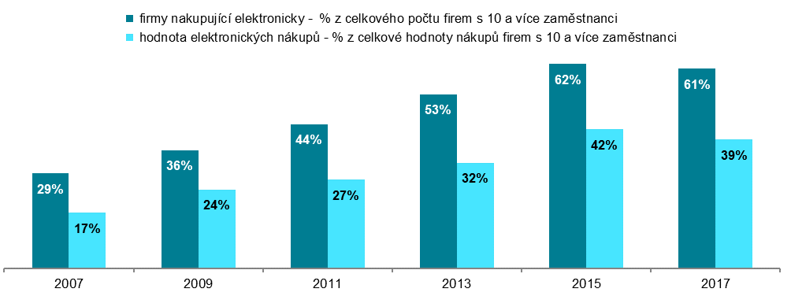

Graf 11.2: Hodnota elektronických nákupů firem podle použité počítačové sítě
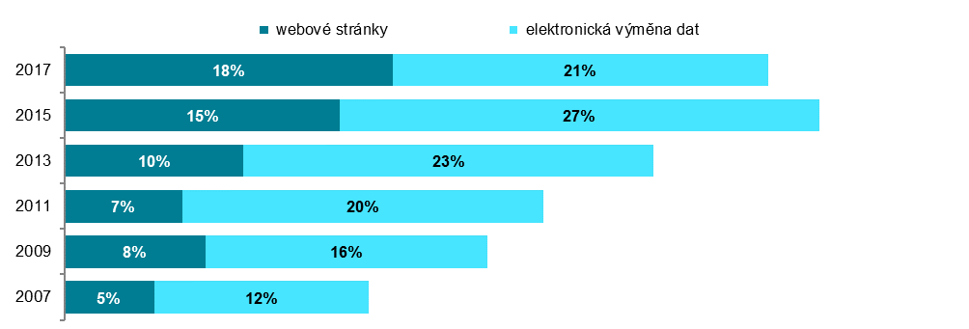

podíl na celkové hodnotě nákupů firem s 10 a více zaměstnanci v daných letech

Graf 11.3: Elektronické nakupování v zemích EU v roce 2017
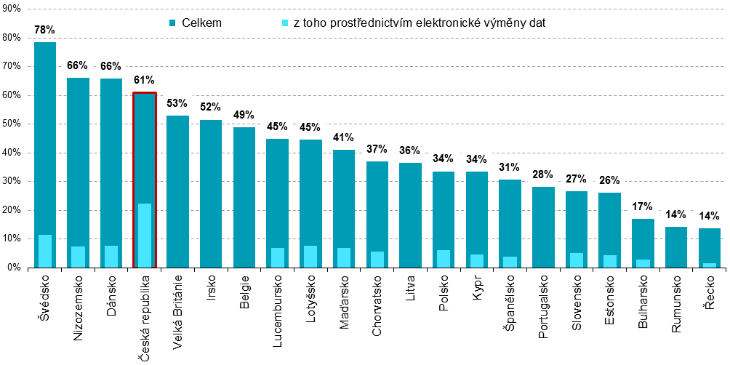
* firmy dané země, které v průběhu roku 2017 zadaly alespoň 1 elektronickou objednávku prostřednictvím počítačových sítí
podíl na celkovém počtu firem s 10 a více zaměstnanci v dané zemi zdroj dat: Eurostat, prosinec 2018

Tab. 11.1: Elektronické nakupování v podnikatelském sektoru ČR v roce 2017
 | Celkem |  | podle typu použité sítě
 |  |  | webové stránky |  | elektronická výměna dat
 | % všech firem 10+ | % hodnoty nákupů | % všech firem 10+ | % hodnoty nákupů | % všech firem 10+ | % hodnoty nákupů
Firmy celkem (10+) | 60,9 | 39,3 | 59,3 | 18,4 | 22,4 | 21,0
Velikost firmy
10–49 zaměstnanců | 58,6 | 25,9 | 57,4 | 17,6 | 20,8 | 8,3
50–249 zaměstnanců | 67,0 | 29,5 | 65,0 | 17,6 | 25,0 | 11,9
250 a více zaměstnanců | 78,5 | 48,3 | 72,7 | 19,0 | 41,6 | 29,4
Odvětví (ekonomická činnost)
Zpracovatelský průmysl | 60,5 | 41,6 | 57,6 | 19,1 | 24,0 | 22,5
Výroba a rozvod energie, plynu, tepla | 50,9 | 45,4 | 49,9 | 14,1 | 10,1 | 31,3
Stavebnictví | 54,8 | 13,0 | 54,8 | 8,3 | 18,8 | 4,7
Obchod a opravy motorových vozidel | 70,4 | 57,5 | 69,2 | 25,1 | 34,0 | 32,4
Velkoobchod | 65,2 | 33,1 | 63,5 | 19,9 | 25,2 | 13,2
Maloobchod | 68,2 | 49,6 | 66,3 | 17,7 | 34,6 | 31,9
Doprava a skladování | 50,8 | 20,7 | 50,1 | 13,0 | 18,9 | 7,7
Ubytování | 67,8 | 25,7 | 67,2 | 21,4 | 16,9 | 4,3
Stravování a pohostinství | 54,2 | 26,4 | 53,8 | 16,1 | 13,7 | 10,3
Činnosti cestovních agentur a kanceláří | 73,8 | 28,0 | 73,8 | 21,9 | 19,8 | 6,1
Audiovizuální činnosti; vydavatelství | 80,8 | 38,6 | 80,1 | 27,9 | 26,0 | 10,7
Telekomunikační činnosti | 90,3 | 78,4 | 89,7 | 20,7 | 33,8 | 57,7
Činnosti v oblasti IT | 83,6 | 52,8 | 82,6 | 39,5 | 25,5 | 13,4
Činnosti v oblasti nemovitostí | 58,7 | 34,0 | 56,3 | 31,3 | 12,6 | 2,6
Profesní, vědecké a technické činnosti | 67,1 | 20,0 | 65,9 | 15,3 | 22,1 | 4,7
Ostatní administrativní a podpůrné činnosti | 47,7 | 25,7 | 46,7 | 20,2 | 14,9 | 5,4

Zdroj: Český statistický úřad 2018

Zdrojem dat pro mezinárodní srovnání je databáze Eurostatu, která byla aktualizována v polovině prosince 2018: http://ec.europa.eu/eurostat/web/digital-economy-and-society/data/comprehensive-database

